Collège des Dominicaines de notre Dame de la Délivrande – Araya

Classe : CP (A et B) Fiche 2

- Entoure si tu vois la lettre : i i I i

- Colorie les cases où tu entends le son [i] :

- Écris la lettre i :

- Coche la case dans laquelle tu entends le son [i] :

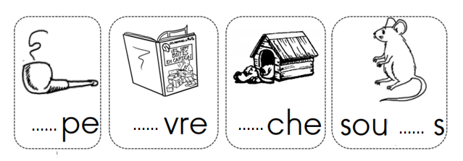
- Complète chaque mot avec la syllabe qui manque :
- Colorie le mot qui correspond à l’image :

- Relie chaque mot aux lettres qui le composent :
- Retrouve le mot proposé et entoure-le :

- Lis les syllabes suivantes puis recopie-les en cursive :
ma – pa – li – ro – sa – ni – cu – te – du
…………………………………………………………………………………………………………………………………………………………

